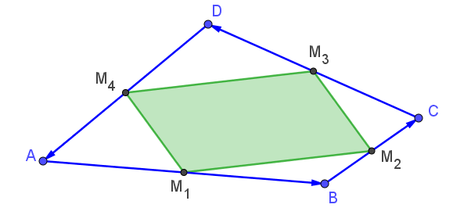
Beweisen Sie:
Beweise – mit und ohne Vektoren
Die Seitenmitten eines Vierecks ABCD bilden die Eckpunkte eines Parallelogramms (Satz von Varignon).

Lösung mit Vektoren

- Skizze und Einführung von Vektoren und Bezeichnungen:
(2) Voraussetzung:
(3) Behauptung:(4) Beweis:

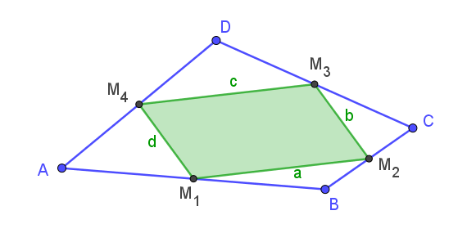
Lösung ohne Vektoren

Lösungen: Beweise – mit und ohne Vektoren
Lösung mit Vektoren

(1) Skizze und Einführung von Vektoren und Bezeichnungen:
$\vec{a}=\vec{AB}$ $\vec{b}=\vec{BC}$ $\vec{c}=\vec{CD}$ $\vec{d}=\vec{DA}$
(2) Voraussetzung:
$\vec{AM_{1}}=\frac{1}{2}⋅\vec{a}$ $\vec{BM_{2}}=\frac{1}{2}⋅\vec{b}$ $\vec{CM_{3}}=\frac{1}{2}⋅\vec{c}$ $\vec{DM_{4}}=\frac{1}{2}⋅\vec{d}$
(3) Behauptung:
$\vec{M_{1}M_{2}}=\vec{M_{4}M_{3}}$
(4) Beweis:
$\vec{M_{1}M_{2}}=\frac{1}{2} \vec{a}+\frac{1}{2} \vec{b}=\frac{1}{2}⋅\left(\vec{a}+\vec{b}\right)=\frac{1}{2}⋅\left(-\vec{c}-\vec{d}\right)=-\frac{1}{2} \vec{c}-\frac{1}{2} \vec{d}=\vec{M_{4}M_{3}}$
Demnach ist $M_{1}M_{2}M_{3}M_{4}$ ein Parallelogramm.

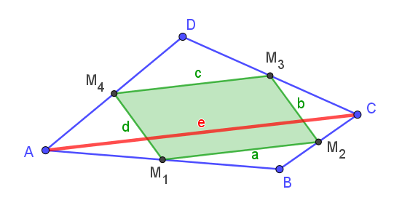
Lösung ohne Vektoren

Vor: $M_{1}$ , $M_{2}$ , $M_{3}$ und $M_{4}$ sind Mittelpunkte der jeweiligen Viereckseiten
Beh: $a∥c$ und $b∥d$
Bew: $a∥e$ (Satz von der Mittelparallelen im Dreieck ABC)
$c∥e$ (Satz von der Mittelparallelen im Dreieck ACD)
$⟹$ $a∥c$
Zeige analog: $b∥d$

